ANEXOS
Devido à restrição de espaço, optou-se pela apresentação de material suplementar na forma de anexo. A seguir visualizam-se fotografias, resultados de questionários e análises, materiais informativos confeccionados e representações geográficas.
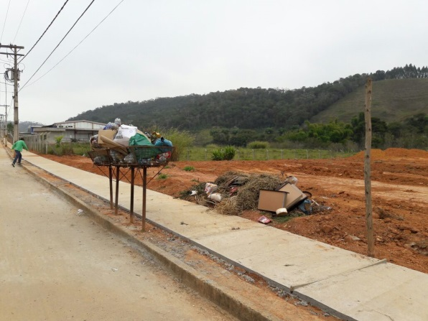
A1 – Situação das lixeiras antes da implantação do Projeto Estiva.
Fonte: Elaborado pelos autores (2016).

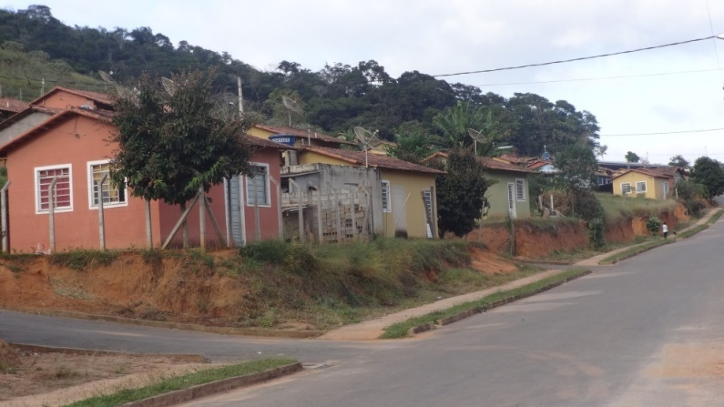
A2 – Conjunto Habitacional Estiva.
Fonte: Elaborado pelos autores (2016).

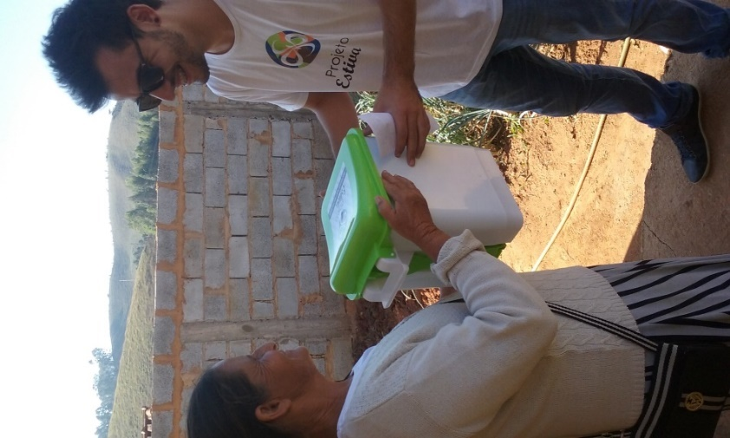
A3 – Distribuição das lixeiras destinadas à cozinha para separação do resíduo úmido.
Fonte: Elaborado pelos autores (2016).

A4 – Sacola Oxibiodegradável destinada aos resíduos úmidos.
Fonte: Elaborado pelos autores (2016).

A5 – Sacola Oxibiodegradável destinada aos resíduos secos.
Fonte: Elaborado pelos autores (2016).

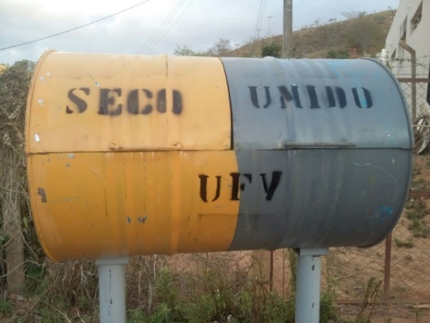
A6 – Lixeiras que foram instaladas em todo o Conjunto Habitacional.
Fonte: Elaborado pelos autores (2016).

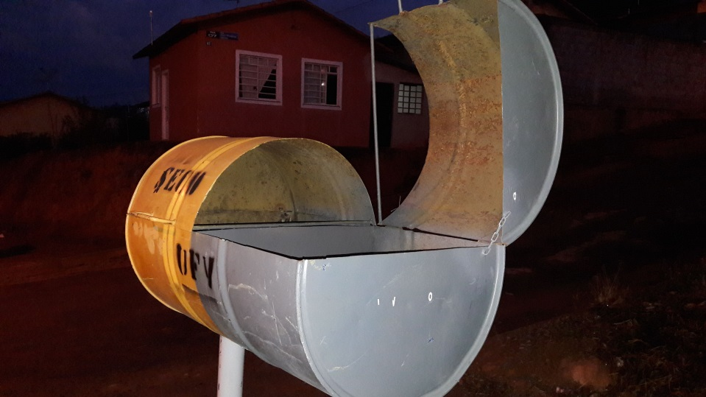
A7 – Detalhe da lixeira com separação para os resíduos secos e úmidos.
Fonte: Elaborado pelos autores (2016).

A8 – Distribuição espacial das 15 lixeiras pelo Conjunto Habitacional.
Fonte: Elaborado pelos autores (2016).

A9 – Panfleto informativo para divulgação do Projeto na comunidade.
Fonte: Elaborado pelos autores (2016).

A10 – Parte 1 da cartilha educacional sobre resíduos sólidos.
Fonte: Elaborado pelos autores (2016).

A11 – Parte 2 da cartilha educacional sobre resíduos sólidos.
Fonte: Elaborado pelos autores (2016).
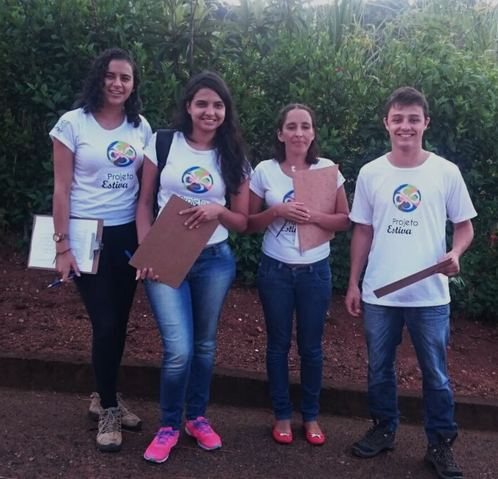
A12 – Equipe do Projeto estiva aplicando questionário.
Fonte: Elaborado pelos autores (2016).

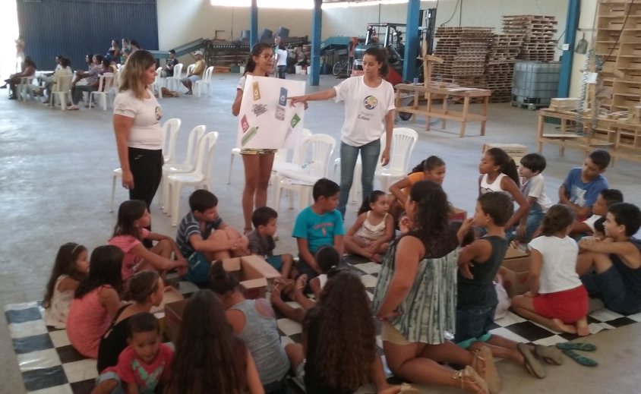
A13 – Atividade educativa para crianças da comunidade.
Fonte: Elaborado pelos autores (2016).
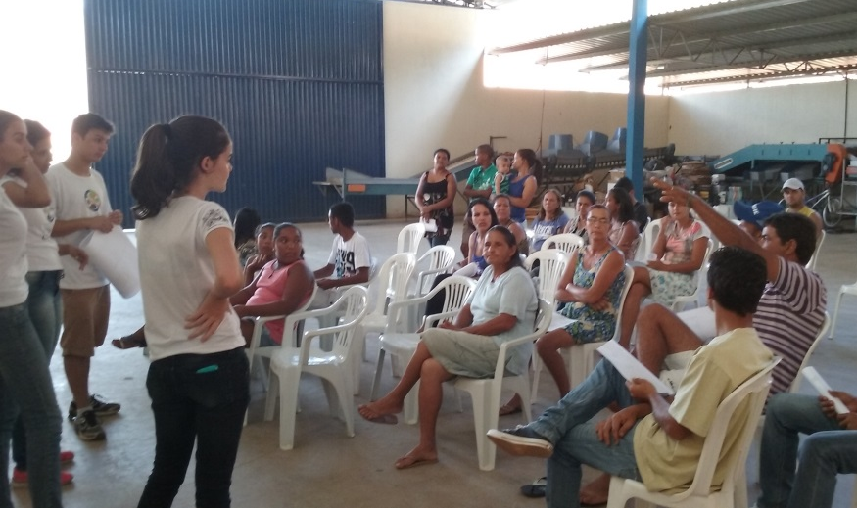
A14 – Momento de dúvidas e sugestões entre a equipe do projeto e a comunidade
Fonte: Elaborado pelos autores (2016).
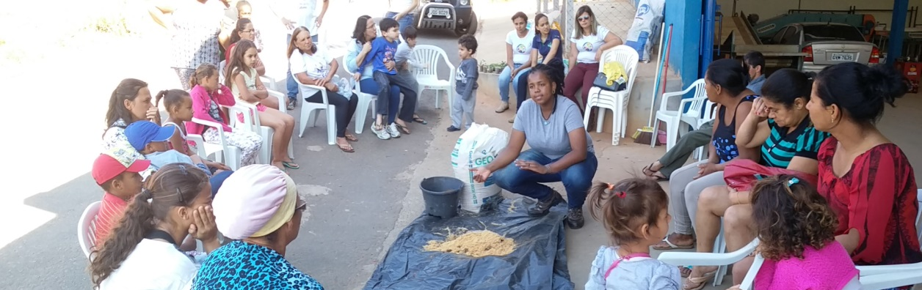
A15 – Atividade educativa sobre compostagem caseira ministrada pela voluntária Vanderlayne Verônica da Costa.
Fonte: Elaborado pelos autores (2016).

A16 – Gráfico do grau de escolaridade das pessoas entrevistadas.
Fonte: Elaborado pelos autores (2016).

A17 – Gráfico do mercado utilizado nas compras caseiras.
Fonte: Elaborado pelos autores (2016).

A18 – Gráfico das perguntas básicas sobre resíduos sólidos na comunidade.
Fonte: Elaborado pelos autores (2016).

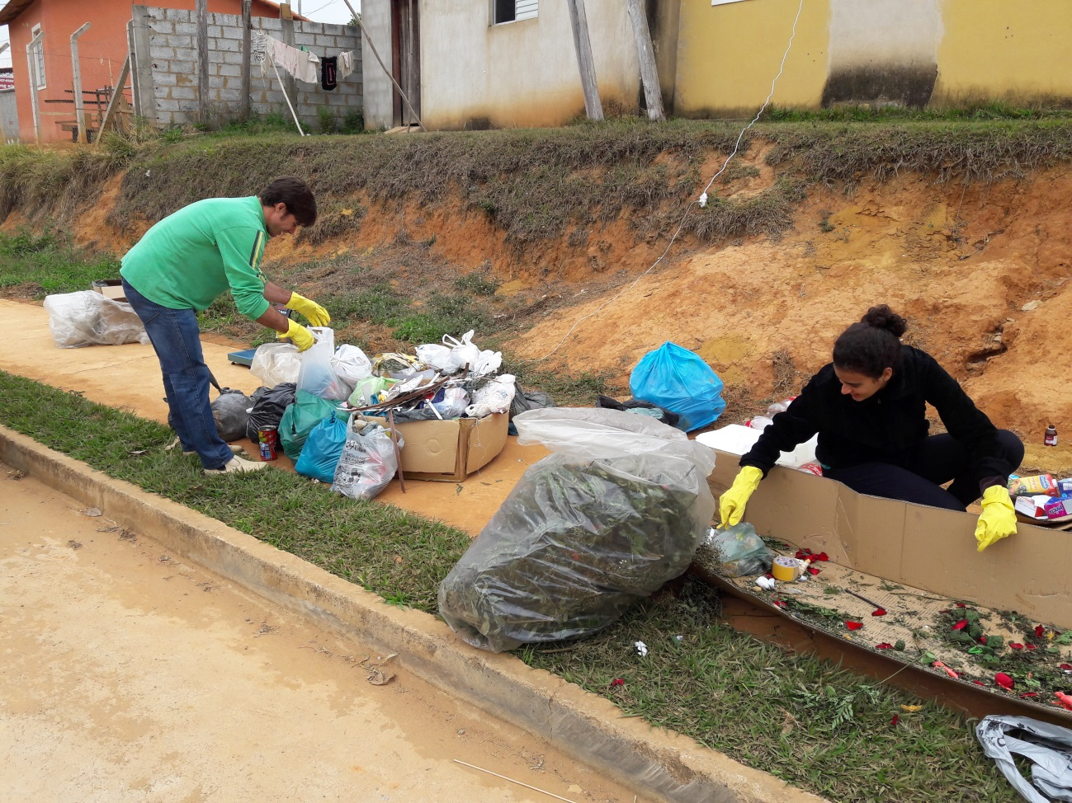
A19 – Dia de caracterização do resíduo sólido do Conjunto Habitacional Estiva
Fonte: Elaborado pelos autores (2016).

A20 – Gráfico gerado da caracterização dos resíduos sólido do CH Estiva.
Fonte: Elaborado pelos autores (2016).

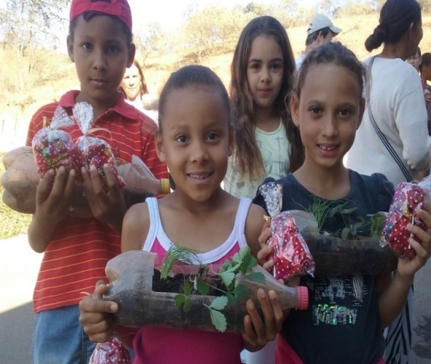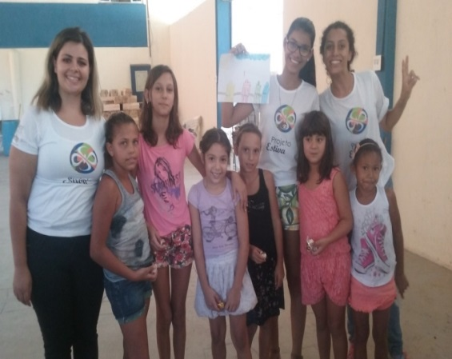
A21 – Crianças após oficinas realizadas no CH Estiva.
Fonte: Elaborado pelos autores (2016).

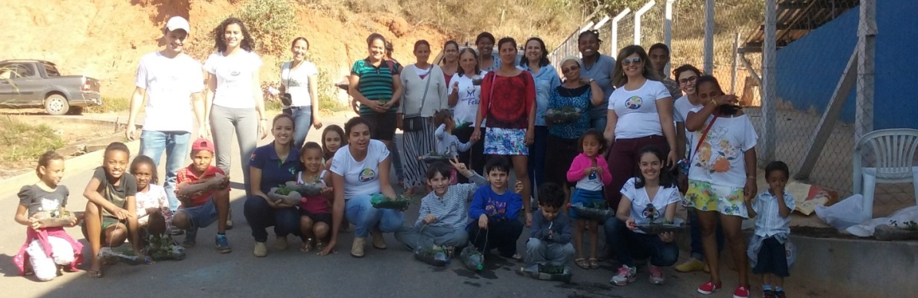
A22 – Integração da equipe do projeto com a comunidade.
Fonte: Elaborado pelos autores (2016).

